实训1-1 Flash基本操作

**第一周 2课时**

1. 实训内容

Flash基本操作

1. 实训要求

认真完成本节实训操作任务，完成本节实训报告。

1. 实训目的
2. 认识Flash工作区
3. 初步学会设置首选参数
4. 掌握Flash文档类型
5. 测试与发布Flash动画作品
6. 时间轴、帧、关键帧
7. 舞台缩放、平移操作
8. 选择工具、部分选择工具的使用
9. 组合、取消组合、分离
10. 图层操作
11. 设置文档属性
12. 实训流程
13. 启动Flash，观察工作界面，写出Flash工作区各部分名称

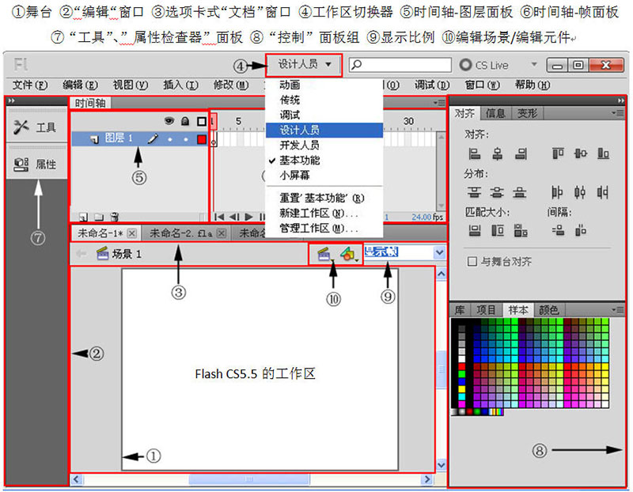

① ② ③

④ ⑤ ⑥

⑦ ⑧ ⑨

⑩

1. 设置首选参数：
2. 实现更改首选项参数，分别设置启动时是/否出现欢迎界面；
3. 执行：编辑🡺首选参数，设置“首选参数”中的“接触感应选择和套索工具”，然后测试选择工具功能的异同  
   （实训素材1-02.fla）；
4. 文档类型：
5. 新建Flash文档，内容任意（例如QQ表情类），保存文档于实训目录中（实训目录命名规则：日期+姓名+两位学号），观察Flash源文件扩展名为.fla；
6. 执行控制|测试影片（CTRL+ENTER）, 生成影片文件，观察Flash影片文档类型为.swf；
7. 观察实训目录1-03中所得到的影片文档类型  
   （**实训目录下应该含有两个文件，分别是fla文件和swf文件**）；
8. 测试与发布：  
   打开第3题中的fla文档，执行文件🡺发布设置，发布成gif，jpg，png，exe等多种格式，注意发布成gif设置动态的，然后单击“发布”按钮发布文档，观察实训目录中生成的swf、html、exe、gif等格式文档；

（**实训目录下增加多个不同格式的动画文档**）；

1. 时间轴、帧、关键帧：
2. 观察Flash工作界面中的时间轴，写出时间轴各部分意义；

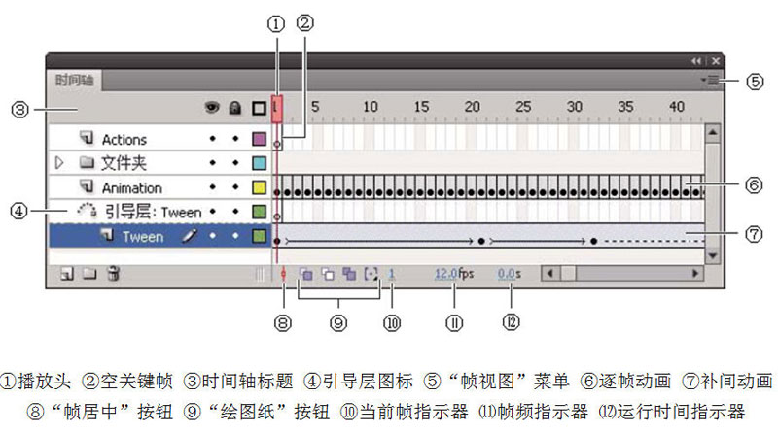

① ② ③

④ ⑤ ⑥

⑦ ⑧ ⑨

⑩ ⑾ ⑿

1. 实验时间轴菜单中各命令的功能；
2. 实验插入普通帧、关键帧、空白关键帧及选择帧、复制帧、粘贴帧操作；  
   写出下列快捷键功能：

F5： F6： F7：

1. 选择工具组：

实验选择工具选择功能、改变形状功能（改变弧度以及Ctrl键增加拐点功能）、复制对象功能（ALT）；

实验部分选择工具变形功能（改变锚点位置）；

（实训素材1-06.fla）

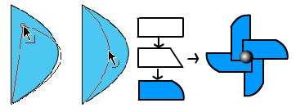

1. 组合、取消组合、分离操作：

绘制多个基本图形，输出一小段文本，实验组合、取消组合、分离操作；

（实训素材1-07.fla）

1. 图层操作：

实验新建图层、删除图层、图层文件夹、重命名图层、更改图层顺序操作；

实验显示/隐藏图层、锁定/解锁图层、轮廓化图层、操作；

（创建1-08.fla，在文件中新建多个图层及图层文件夹，并分别命名图层）

1. 文档属性控制面板：

修改文档尺寸以适应内容；

以舞台大小缩放内容；

修改舞台背景颜色为淡黄色；

1. 实验舞台缩放、平移操作（按课件要求实践各组快捷键功能）；

在非文本输入状态下，按下 键可临时转换为抓手工具；

放大镜工具配合 键可缩小视图；

双击抓手工具功能： ，双击放大镜工具： ；

1. 实训报告（小结）

不少于50字，总结本节重点内容。

备注：黄色标注部分为要上交网络教学平台的上机操作题，本Word文档在完成实践练习后也与上机操作题一起打成压缩包交至网络教学平台。